Lab 02.3 – Docker Volume Giới thiệu cách thức quản lý
Việc lưu trữ dữ liệu bên trong một container là có thể làm được nhưng vẫn vẫn có một vài nhược điểm: • Dữ liệu sẽ không còn tồn tại khi mà container không còn chạy và rất khó để lấy một dữ liệu từ bên trong container ra bên ngoài nếu có một tiến trình khác cần nó.
• Dữ liệu của container được gắn kết và lưu trữ mật thiết với Docker host. Vì thế mà không thể dễ dàng di chuyển dữ liệu đến một nơi khác.
• Việc ghi dữ liệu vào một layer của container yêu cầu storage driver để quản lý filesystem. Việc này làm giảm hiệu suất so với việc sử dụng data volumes ghi trực tiếp vào filesystem trên Docker host. Docker cung cấp 3 cách khác nhau để có thể chia sẻ dữ liệu (mount data) từ Docker host tới container đó là:
• volumes
• bind mounts
• tmpfs mounts
volumes thường luôn là cách được lựa chọn sử dụng nhiều nhất đối với mọi trường hợp
Không có vấn đề nào xảy ra khi ta lựa chọn cách chia sẻ dữ liệu để sử dụng, vì các dữ liệu đều giống nhau trong container. Chúng được quy định giống như một thư mục hoặc một file trong filesystem của containers. Sự khác biệt giữa volumes, bind mounts và tmpfs mounts chỉ đơn giản là khác nhau về vị trí lưu trữ dữ liệu trên Docker host.
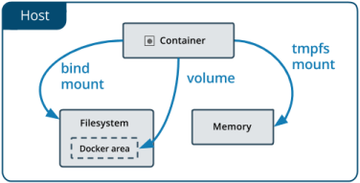Hình ảnh trên mô tả vị trí lưu trữ dữ liệu của container trên Docker host. Theo đó, ta có thể thấy được: • volumes được lưu trữ như một phần của filesystem trên Docker host và được quản lý bởi Docker (xuất hiện trong /var/lib/docker/volumes trên Linux). Đây được xem là cách tốt nhất để duy trì dữ liệu trong Docker
• bind mounts cho phép lưu trữ bất cứ đâu trong host system.
• tmpfs mounts cho phép lưu trữ tạm thời dữ liệu vào bộ nhớ của Docker host, không bao giờ ghi vào filesystem của Docker host.

Trường hợp nào thì sử dụng volumes
volumes được tạo và quản lý bởi Docker. Ta có thể tạo volumes với câu lệnh docker volume create hoặc tạo volumes trong khi tạo containers, ...
Khi tạo ra volumes, nó sẽ được lưu trữ trong một thư mục trên Docker host. Khi ta thực hiện mount volumes vào container thì thư mục này sẽ được mount vào container. Điều này tương tự như cách bind mounts hoạt động ngoại trừ việc được Docker quản lý.
volumes có thể được mount vào nhiểu containers cùng một lúc. Khi không có containers nào sử dụng volumes thì volumes vẫn ở trạng thái cho phép mount vào containers và không bị xóa một cách tự động.
volumes hỗ trợ volume drivers, do đó ta có thể sử dụng để lưu trữ dữ liệu từ remote hosts hoặc cloud providers.
Đây là cách phổ biến được lựa chọn để duy trì dữ liệu trong services và containers. Một số trường hợp sử dụng volumes có thể bao gồm:
• Chia sẻ dữ liệu với nhiều containers đang chạy. Dữ liệu yêu cầu phải tồn tại kể cả khi dừng hoặc loại bỏ containers.
• Khi Docker host có cấu trúc filesystem không thống nhất, ổn định, thường xuyên thay đổi. • Khi muốn lưu trữ dữ liệu containers trên remote hosts, cloud thay vì Docker host. • Khi có nhu cầu sao lưu, backup hoặc migrate dữ liệu tới Docker host khác thì volumes là một sự lựa
tốt. Ta cần phải dừng containers sử dụng volumes sau đó thực hiện backup tại đường dẫn /var/lib/docker/volumes/<volume-name>
Trường hợp nào thì sử dụng bind mounts
bind mounts có chức năng hạn chế so với volumes. Khi ta sử dụng bind mounts thì một file hoặc một thư mục trên Docker host sẽ được mount tới containers với đường dẫn đầy đủ.
Đây là các trường hợp phổ biến lựa chọn bind mounts đối với containers:
• Chia sẻ các file cấu hình từ Docker host tới containers.
• Chia sẻ khi các file hoặc cấu trúc thư mục trên Docker host có cấu trúc cố định phù hợp với yêu cầu của containers.
• Kiểm soát được các thay đổi của containers đối với filesystem trên Docker host. Do khi sử dụng bind mounts, containers có thể trực tiếp thay đổi filesystem trên Docker host.

Trường hợp nào thì sử dụng tmpfs mount
tmpfs mounts được sử dụng trong các trường hợp ta không muốn dữ liệu tồn tại trên Docker host hay containers vì lý do bảo mật hoặc đảm bảo hiệu suất của containers khi ghi một lượng lớn dữ liệu một cách không liên tục.
bind mounts và volumes đều có thể được mount vào container khi sử dụng flag -v hoặc --volume nhưng cú pháp sử dụng có một chút khác nhau. Đối với tmpfs mounts có thể sử dụng flag --tmpfs. Tuy nhiên, từ bản Docker 17.06 trở đi, chúng ta được khuyến cáo dùng flag --mount cho cả 3 cách, để cú pháp câu lệnh minh bạch hơn.
• Sự khác nhau giữa --volume, -v và --mount đơn giản chỉ là về cách khai báo các giá trị:
• --volume, -v các giá trị cách nhau bới :. theo dạng source:target. Ví dụ: -v myvol2:/app • --mount khai báo giá trị theo dạng key=values. Ví dụ: --mount source=myvol2,target=/app. Trong đó source có thể thay thế bằng src, target có thể thay thế bằng destination hoặc dst. • Khi sử dụng volumes cho services thì chỉ --mount mới có thể sử dụng.
Cách sử dụng volumes
Volumes là cơ chế ưa thích cho việc duy trì dữ liệu được tạo ra bởi Docker containers và được quản lý bởi Docker. Trong khi bind mounts phụ thuộc vào cấu trúc thư mục của Docker host. Do đó, volumes có một số tính năng khác biệt so với bind mounts như sau:
• Volumes dễ dàng backups, migrate hơn so với bind mounts.
• Có thể quản lý volumes sử dụng Docker CLI hoặc Docker API.
• Volumes làm việc trên cả Linux containers và Winodws containers.
• Volumes an toàn hơn khi sử dụng để chi sẻ giữa nhiều containers.
Để tạo một volume, ta sử dụng câu lệnh:
docker volume create my-vol
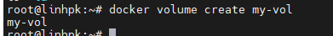

Khi khởi chạy containers với volume chưa có (tồn tại) thì Docker sẽ tự động tạo ra volume với tên được khai báo hoặc với một tên ngẫu nhiên và đảm bảo tên ngẫu nhiên này là duy nhất. Ví dụ:
docker run -d \
-it \
--name devtest \
--mount type=volume,source=myvol2,target=/app \
nginx:latest

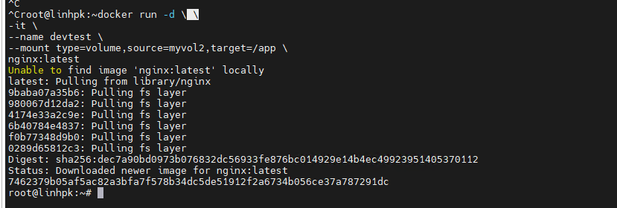
câu lệnh trên sẽ thực hiện mount volume myvol2 tới thư mục /app trong container devtest.
Nếu muốn mount volume với chế độ readonly, ta có thể thêm vào trong --mount. Với ví dụ trên có thể là làm như sau:
--mount source=myvol2,target=/app,readonly
docker rm -f devtest
docker run -d -it --name devtest \
--mount type=volume,source=myvol2,target=/app,readonly \
nginx:latest
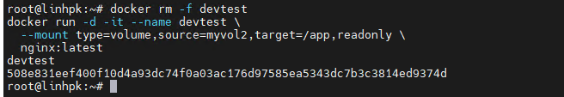

Cách sử dụng bind mounts
Sử dụng tương tự như volume, ta chỉ cần thay đổi giá trị của type trong --mount. Theo đó ta có câu lệnh ví dụ như sau:
docker run -d \
-it \
--name devtest \
--mount type=bind,source=myvol2,target=/app \
nginx:latest
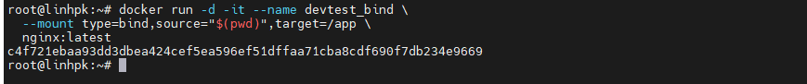

Cách sử dụng tmpfs mounts
Khi sử dụng tmpfs mounts thì ta không thể chia sẻ dữ liệu giữa containers.
tmpfs mounts chỉ làm việc đối với Linux containers.
Tương tự như khi sử dụng volumes, ta chỉ cần thay đổi giá trị type trong --mount:
docker run -d \
-it \
--name devtest \
--mount type=tmpfs,source=myvol2,target=/app \
nginx:latest

